Fecha: 20 de noviembre de 2014
Boletín de prensa Nº 1186

SECRETARÍA DE GOBIERNO MANTIENE INSPECCIÓN A ESTACIONES DE SERVICIO

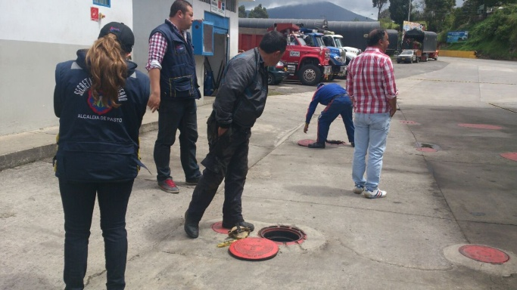

Con el fin de impedir un desabastecimiento en la ciudad, funcionarios de la Secretaría de Gobierno mantienen los operativos en las estaciones de servicio para que las existencias de combustibles sean vendidas a la comunidad. Según el secretario de la dependencia Álvaro José Gomezjurado Garzón, hasta el momento se ha logrado que al menos tres estaciones de servicio reabran la venta de combustibles previa inspección en donde se logró determinar que aún había reserva de gasolina.

El funcionario expresó que estos operativos se mantendrán e hizo un llamado a la comunidad para que hagan las denuncias necesarias. Mientras tanto la subsecretaria de Convivencia Diana María Molina Portilla, insistió en que la alcaldía mantendrá la vigilancia en todas las estaciones de servicio de la ciudad e invitó a los propietarios a suministrar el combustible que tenga, se espera que el Gobierno Nacional expedirá la resolución de redistribución de nuevos cupos para la región.

Contacto: Secretario de Gobierno, Álvaro José Gomezjurado Garzón. Celular: 3016998027

DECRETO 0705 ADOPTA MEDIDAS PARA LA COMERCIALIZACIÓN DE COMBUSTIBLE

La Alcaldía de Pasto a través del decreto 0705 del 19 de noviembre de 2014, adopta medidas para la comercialización de combustible en el municipio, necesarias para preservar el orden público.

Artículo primero: Limitar la venta de combustible automotor en las estaciones de servicio del municipio de Pasto hasta por la suma de $30.000 para vehículos de servicio público, $20.000 para vehículos particulares y hasta $10.000 pesos para motocicletas.

Artículo segundo: Prohibir el expendio de combustibles y líquidos inflamables en lugares diferentes de las estaciones de servicio del municipio de Pasto. De igual manera queda prohibida su disposición en contenedores o recipientes de cualquier índole. En todo caso el suministro de combustible se hará exclusivamente en el tanque de cada vehículo o motocicleta.

Artículo tercero: Fijar como horario exclusivo de expendio de combustible en el municipio de Pasto de lunes a domingo de 6:00 de la mañana a 8:00 de la noche. Para más información consultar el siguiente link: http://pasto.gov.co/index.php/decretos/decretos-2014?download=6489:dec_0705_19_nov_2014

VÍCTIMAS DEL CONFLICTO ARMADO PARTICIPARÁN EN RUEDA SOCIAL DE NEGOCIOS

Este viernes 21 de noviembre, Pasto será sede de la Rueda Social de Negocios dirigida a emprendedores y empresarios de la población víctima del conflicto armado, principalmente desplazados. El evento se desarrollará en la Casona Taminango calle 13 # 27 – 67 segundo piso.

María Lucía Castrillón Simmonds, gerente de Propaís señaló que este programa tiene como finalidad mejorar la capacidad empresarial y competitiva de la población víctima del conflicto armado ubicada en el departamento de Nariño. La funcionaria expresó que con este tipo de encuentros, se busca mejorar y fortalecer las iniciativas empresariales y contribuir al desarrollo de estrategias de comercialización para que estos emprendedores den a conocer sus productos a grandes empresas.

El encuentro empresarial contará con la participación de 40 empresarios y emprendedores. Los vendedores ofertarán y exhibirán productos de los sectores de agroindustria, cuero-calzado y marroquinería, confección- textil, artesanías, bisutería y juguetería; que han sido seleccionados con el apoyo de entidades de la región como Sena, Cámara de Comercio de Pasto, Alcaldía de Pasto, MiCITio, Promotora de Comercio Social, Fondo Nacional de Garantías, Bancóldex, Programa de las Naciones Unidas para el Desarrollo, PNUD; Departamento para la Prosperidad Social, DPS; Agencia Nacional para la Superación de la Pobreza Extrema – Anspe y la Unidad para la Atención y Reparación Integral a las Víctimas – UARIV.

Así mismo, se espera la presencia de 08 grandes compañías, 2 regionales y 6 nacionales, en calidad de compradores, para reunirse con los empresarios, conocer su oferta de productos y asesorarlos. "En lo corrido del 2014 se han realizado 16 Ruedas Sociales, atendiendo a cerca de 500 emprendedores y empresarios, que se han reunido con 83 compradores y se han facilitado expectativas de negocios cercanas a los $4.000 millones de pesos.

ACTIVIDADES DÍA INTERNACIONAL DE LA NO VIOLENCIA CONTRA LAS MUJERES

En el marco del Día Internacional de la No Violencia Contra las Mujeres que se conmemora el martes 25 de noviembre, la Alcaldía de Pasto a través de la Oficina de Género cumplirá con una programación que se extiende hasta el sábado 29 de noviembre.

La Jefe de la Oficina de Género, Silvia Stella Meneses Camino, informó que este viernes 21 de noviembre en el Hotel Agualongo a partir de las 2:30 de la tarde se llevará a cabo el foro: Violencia contra la mujer y VIH; a partir de las 4:00 de la tarde en el Centro Comercial Sebastián de Belalcázar, se presentará un sketch teatral liderado por el grupo ‘El muro’; esta última actividad también se desarrollará el sábado 22 de noviembre en el Centro Comercial Único a partir de las 3:00 de la tarde.

Para el lunes 24 de noviembre desde las 9:00 y hasta las 11:00 de la mañana en la Cárcel Judicial de Mujeres, se efectuará un cine foro con la producción denominada ‘En tierra de hombres’ de la directora Niki Caro. Meneses Camino, indicó que alterno a estas actividades hasta el martes 25 de noviembre se cumplirá con la estrategia de sensibilización “Soy capaz de promover el respeto por las mujeres” con la entrega de calcomanías en el sector público y privado.

Contacto: Jefe Oficina de Género, Silvia Stella Meneses Camino. Celular: 3216468444

RUEDA DE NEGOCIOS ‘PASTO, LE COMPRA A PASTO’ REÚNE A EMPRESARIOS LOCALES

Con la participación de 30 microempresarios y 30 compradores locales se llevó a cabo la rueda de negocios ‘Pasto, le compra a Pasto’, evento que se realizó tras una alianza entre la Secretaría de Desarrollo Económico y Competitividad de la Alcaldía Municipal y Fenalco Nariño.

La secretaría de Desarrollo Económico y Competitividad Luisa Fernanda Zapata Eraso, manifestó que el propósito de la rueda de negocios es lograr que los micros, pequeños y medianos empresarios de Pasto tengan alternativas de negociación y comercialización en los mercados de la región. “Junto con Fenalco, la Alcaldía ha venido desarrollando convenios para adelantar ruedas de negocios y muestras empresariales con el objetivo de volverlas fructíferas. El fin de estas estrategias es que sean efectivas haciéndoles seguimientos y acompañamientos en todos los procesos de formar empresas”.

Paola Riascos, representante de una empresa de juguetes didácticos, resaltó este tipo de actividades que ayudan para que el pequeño fabricante impulse sus productos en la región, dándose a conocer inicialmente desde lo local y luego expandirse a otros mercados más grandes y en otras ciudades.

Contacto: Secretaria Desarrollo Económico, Luisa Fernanda Zapata. Celular: 3107354465

CELEBRACIÓN DÍA DE LA ACCIÓN COMUNAL

En el marco del Plan de Desarrollo Pasto trasformación Productiva 2012 -2015 la Alcaldía de Pasto a través de la Secretaría de Desarrollo Comunitario invita a la celebración del Día de la Acción Comunal, en reconocimiento a la dirigencia comunitaria.

La secretaría de la dependencia Patricia Narváez Moreno informó que el acto cultural y el almuerzo se realizarán el domingo 23 de noviembre a las 11:00 de la mañana en el Club del Comercio. “Gracias a su liderazgo estamos transformado la visión de ciudad en realidad”.

Contacto: Secretaria de Desarrollo Comunitario, Patricia Narváez Moreno. Celular: 3014068285

SECRETARIO DE EDUCACIÓN ENTREGA BALANCE DE AÑO LECTIVO 2014

El secretario de Educación Jaime Guerrero Vinueza, informó que los establecimientos educativos del municipio se encuentran adelantando la evaluación del periodo lectivo 2014 al igual que el último informe académico que será entregado a los padres de familia. El funcionario agregó que los directivos, docentes y estudiantes iniciarán su periodo de vacaciones a partir del 12 de diciembre y el nuevo calendario escolar iniciará el lunes 02 de febrero de 2015.

Para el tema de tecnologías de la información, el secretario señaló que se cumplieron las metas propuestas. “Venimos trabajando un proyecto de tabletas con conectividad que beneficiará a cerca de 15 establecimientos. Además se adelanta el proceso de conectividad para las instituciones rurales”, precisó.

Finalmente expresó que respecto a los 18 proyectos de infraestructura educativa que se presentaron al Ministerio de Educación, cinco de ellos fueron aprobados. “Hay excelentes resultados en varios aspectos y esto se debe al trabajo de la dependencia y las gestiones que adelanta nuestro alcalde Harold Guerrero López”.

Contacto: Secretario de Educación, Jaime Guerrero Vinueza. Celular: 3164244300

CONTINÚAN DIÁLOGOS PARA IMPLEMENTAR SEGURIDAD SOCIAL DE CONDUCTORES DE TAXI

EL secretario de Tránsito y Transporte Municipal de Pasto, Guillermo Villota Gómez, dio a conocer que sobre el tema sobre la seguridad social para los conductores de vehículo tipo taxi que laboran en la ciudad, se continúan las conversaciones dentro de las mesas de diálogo que la Administración Municipal y otras entidades han venido realizando con el gremio.

El funcionario explicó que lo expuesto en el decreto 1047 debe cumplirse a cabalidad puesto que hace relación al sistema integral de seguridad social en salud para las personas que desarrollan este tipo de oficio. Por otra parte dio a conocer que la puesta en marcha de esta medida tiene una dinámica gradual que empezará con el diseño de una plataforma tecnológica y el cumplimiento de una serie de requisitos que exige el documento nacional.

Contacto: Secretario de Tránsito y Transporte, Guillermo Villota Gómez. Celular: 3175738406

RED DE ESCUELAS DE FORMACIÓN SE VINCULARÁN A ¡CELEBRA LA MÚSICA!

El Ministerio de Cultura, reconociendo la diversidad y riqueza de las prácticas y procesos de formación musical, propone por cuarto año consecutivo una jornada de múltiples y variados conciertos bajo la denominación de ¡Celebra la Música!

Es por ello que este domingo 23 de noviembre la Red de Escuelas de Formación Musical de la Alcaldía de Pasto, se sumará a esta actividad en un desfile con los 180 niños y niñas que integran la red. El evento iniciará a las 9:00 de la mañana en la Plaza de Nariño y llegará a la concha acústica Agustín Agualongo sobre las 11:00 de la mañana.

Contacto: Gerente Red de Escuelas de Formación Musical, María José Eraso. Celular: 3015620414

CAPACITAN A ESTUDIANTES EN ESTRATEGIA DIÁLOGO Y DERECHOS D&D

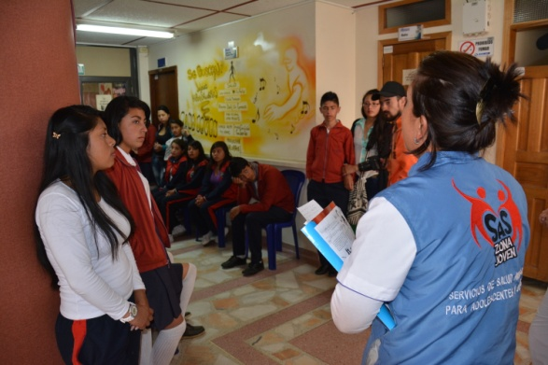

La Alcaldía de Pasto a través de la Dirección Administrativa de Juventud desarrolló una capacitación dentro de la estrategia de Diálogos y Derechos D&D dirigida a cerca de 150 estudiantes de los grados novenos de las instituciones educativas municipales Luis Eduardo Mora Osejo, Heraldo Romero y Nuestra Señora de Guadalupe del corregimiento de Catambuco, quienes conocieron temas específicos de prevención de embarazo y salud sexual y reproductiva, trabajo que se realiza en convenio con la Fundación Centro de Comunicación y Producción Generación Alternativa, así como con representantes del Consejo Municipal de Juventud.

Adriana Franco Moncayo Directora Administrativa de Juventud, manifestó que las jornadas son asistidas por personal del área de la salud especializada en atención de jóvenes y adolescentes y en esta ocasión fue realizada en el Centro de Salud Amigable del Progreso. “Para este año se ha tomado como metodología la estrategia de pares desarrollada el año anterior por la Secretaría de Salud Municipal, Emsanar, UNFPA, Profamilia y OIM, entre otros actores, la cual consiste en que los jóvenes le hablen a otros jóvenes, para llegar más a los adolescentes, esto hace que se sientan identificados”.

Por su parte Madeleine Silvana Portilla representante del Consejo Juvenil de Juventud y del grupo de Generación Alternativa expresó que a través de estas acciones se desvirtúan mitos que entre los chicos respecto a los temas sexuales.

Sara Tovar Muñoz directora Ejecutiva de la Fundación Centro de Comunicación y Producción Generación Alternativa agradeció a la Dirección Administrativa de Juventud por realizar este convenio titulado D&D. "Lo que queremos es fortalecerlos en el tema de derechos sexuales y reproductivos, uso de métodos anticonceptivos y prevención de infecciones de transmisión sexual”.

Al final del proceso se realizaran piezas comunicativas para ser presentadas a un público más amplio en la dirección de internet: http://www.generacionalternativa.org en Facebook: Generación Alternativa y en youtube: Generación Alternativa FUCOGA

Contacto: Dirección Administrativa de Juventud, Adriana Franco Moncayo. Teléfono: 7205382

CUATRO INSTITUCIONES EDUCATIVAS PRESENTAN PROYECTOS GESTANDO CIUDADANÍA

La Alcaldía de Pasto con apoyo de la Contraloría Municipal, Dirección Administrativa de Juventud y Secretaría de Educación, realizó en el auditorio de la Institución Educativa INEM, el foro Gestando Ciudadanía, que cumplió con el objetivo de promover la participación de niños, niñas y jóvenes en Juntas de Acción Comunal y Comités Veedores.

En el evento, la Secretaría de Desarrollo Comunitario presentó la experiencia piloto con cuatro instituciones educativas (Santa Teresita de Catambuco, Eduardo Romo Rosero del corregimiento de Buesaquillo, Artemio Mendoza de la comuna 12 y Mercedario de la comuna 4. A la iniciativa se sumó la parroquia Dios Padre Misericordioso.

Alejandra Escobar, vicepresidente de la Junta de Acción Juvenil Vida Humana de la parroquia Dios Padre Misericordioso, aseguró que la estrategia ha logrado impulsar a los jóvenes a trabajar en diferentes dimensiones para el beneficio comunitario como: lo social, económico, cultural, ambiental y cultural. “Estos eventos son importantes para que los jóvenes visualicemos el futuro a través del buen liderazgo que surja de las comunas y corregimientos, para que aprendamos a ser responsables frente a ese liderazgo y aportemos al desarrollo social de nuestras comunidades con proyectos específicos”.

La secretaría de Desarrollo Comunitario Patricia Narváez Moreno, manifestó que en el foro, los estudiantes de las cuatro instituciones presentaron sus planes de trabajo, cómo han asumido el compromiso con sus comunidades y el papel de aprender a ser lideres. “Hemos identificado 10 instituciones educativas nuevas para socializar la estrategia el próximo año, y así continuaremos ejerciendo la labor de inculcar en la población estudiantil, el liderazgo participativo”.

Contacto: Secretaria de Desarrollo Comunitario, Patricia Narváez Moreno. Celular: 3014068285

MINCULTURA REALIZARÁ JORNADA ACADÉMICA EN PASTO

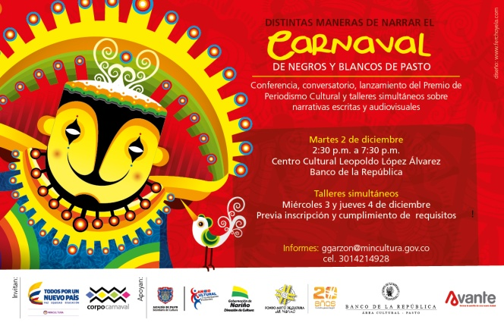

La Dirección de Comunicaciones de MinCultura y Corpocarnaval, con el apoyo de la Alcaldía de Pasto a través de la Secretaría de Cultura de Pasto, la Dirección Administrativa de Cultura de Nariño, el Fondo Mixto de Cultura de Nariño, el área cultural del Banco de la República y Avante, realizarán la jornada académica denominada “Distintas maneras de narrar el Carnaval de Negros y Blancos de Pasto”. La jornada tendrá lugar los días martes 2, miércoles 3 y jueves 4 de diciembre.

La Dirección de Comunicaciones del Ministerio de Cultura busca promover espacios de formación, así como fomentar la producción y circulación de contenidos culturales producidos por creadores del país que aporten al proceso de salvaguardia, apropiación social y difusión del patrimonio cultural.

La siguiente es la programación:

Referencia: Distintas maneras de narrar el Carnaval de Negros y Blancos de Pasto

La jornada académica del día 1 que se realizará el martes 2 de diciembre de 2:30 a 4:30 de la tarde y que tendrá lugar en la sala múltiple del Centro Cultural Leopoldo López Álvarez del Banco de la República, podrán asistir comunicadores y periodistas; cultores y gestores del carnaval; interesados en temáticas relacionadas con la salvaguardia y apropiación social del Carnaval de Negros y Blancos. La entrada es libre y no se requiere inscripción previa

Posteriormente de 5:00 de la tarde a 7:00 de la noche se efectuará la conferencia: Apropiación Social del Patrimonio Cultural que tiene como propósito compartir conceptos y tendencias en torno a la apropiación social del patrimonio cultural inmaterial del país y la humanidad.

La conferencia estará dirigida por María Claudia Ferrer, arquitecta con estudios de especialización en patrimonio cultural, gerencia y gestión cultural, candidata a doctora en pedagogía y comunicación del patrimonio. Se desempeña como asesora de entidades del sector público y privado.

Finalmente de 7:00 a 7:30 de la noche se realizará el conversatorio: Distintas maneras de narrar el patrimonio a cargo de Alberto Salcedo Ramos, periodista cultural, cronista y maestro de la Fundación Nuevo Periodismo Iberoamericano (FNPI) Bogotá. De igual forma intervendrá Néstor Oliveros Machado, realizador de cine y televisión, director de las series “Los Puros Criollos”, “Historia Central” y “Que el mundo lo sepa”, entre otras personalidades de la región.

Jornada académica días miércoles 3 y jueves 4 de diciembre

Para el miércoles 3 y jueves 4 de diciembre se llevarán a cabo los talleres simultáneos sobre narrativas escritas y audiovisuales con los maestros: Alberto Salcedo Ramos y Néstor Oliveros Machado cuyo objetivo es proponer claves de cómo narrar el patrimonio cultural desde dos lenguajes: escrito y audiovisual, a partir de ejercicios prácticos que involucren temáticamente al Carnaval de Negros y Blancos de Pasto.

Invitados: comunicadores, periodistas, integrantes de colectivos de comunicación, realizadores audiovisuales, estudiantes de comunicación social. Previa inscripción y cumplimiento de los siguientes requisitos:

1. Disponer de un día y medio para asistir al taller: miércoles 3 de diciembre de 8 de la mañana a 6:00 de la tarde y jueves 4 de diciembre de 8:00 de la mañana a 12:00 del medio día. Para el taller de narrativas escritas se requiere:
- Elaborar un texto de 510 palabras en el que relate el significado personal que tiene el Carnaval de Negros y Blancos de Pasto.
- Llevar al taller insumos de investigación sobre un personaje representativo del Carnaval.

Para el taller de narrativas audiovisuales:

- Elaborar una sinopsis de una pieza audiovisual de máximo 10 minutos en torno al Carnaval de Negros y Blancos de Pasto. Enviar el texto o la sinopsis junto con los datos personales (nombre y apellido; número de cédula; número celular; correo electrónico; medio de comunicación, colectivo, organización o institución a la cual pertenece) al correo electrónico: ggarzon@mincultura.gov.co hasta el lunes 24 de noviembre.

ASIGNAN 2.493 NUEVOS CUPOS PARA PASTO EN PROGRAMA COLOMBIA MAYOR

El Alcalde Harold Guerrero López, a través de la Secretaría de Bienestar Social, informan a la población adulta mayor, que gracias a la destacada ejecución y desempeño del programa Colombia Mayor en el municipio, se ha concedido una ampliación de cobertura otorgando a Pasto 2.493 nuevos cupos, para quienes se asignó recursos económicos desde el mes de octubre de 2014, estando aún por confirmar las fechas del cobro de la primera nómina.

La dinámica de ingreso para las personas mayores que han sido favorecidas con ésta ampliación, responde estrictamente al orden establecido en la priorización del segundo semestre del presente año, en este sentido, se solicita a los interesados que se hayan inscrito en el programa antes del mes de mayo del presente año, consultar la página www.pasto.gov.co en la que aparecen registradas las nuevas personas beneficiarias y posteriormente acercarse a las instalaciones de la Secretaría de Bienestar Social en el barrio Mijitayo carrera 26 – 5 sur, para adelantar el proceso de notificación; es indispensable presentar la cédula.

Con respecto a la entidad y a las fechas de pago, se comunica que se está a la espera de la información que emita el Consorcio Colombia Mayor, atendiendo a indicaciones del Ministerio de Trabajo; una vez se cuente con dicha información será difundida a través de los diferentes medios de comunicación.

Igualmente se sugiere consultar la misma información acudiendo a la ventanilla de atención en la Secretaría de Bienestar Social y/o través de los siguientes teléfonos 7238680 – 7238681 – 7238682 – 7233561. Pará más detalles al respecto, consultar el siguiente link: www.pasto.gov.co/tramites y servicios/bienestar social/colombiamayor/ y allí ingresar número de cédula.

Pasto Transformación Productiva

Oficina de Comunicación Social
Alcaldía de Pasto

